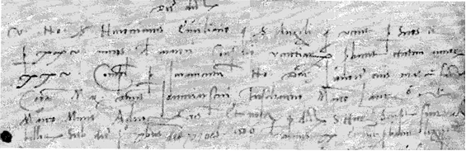
MDXI.mo die X.mo octobris
Vir nobilis ser Hieronimus Emiliano q. ser Angeli qui venit per suos et per XXV annos de maj.ori Consilio Venetiarum probavit etatem annorum XXV complectorum per juramentum nobilis dominae Lionorae eius matris factum coram Mag.cis dominis Johanne Francisco Fuscareno Marco Lauredano et Marco Minio Advocatoribus Comunis. Et nota quod dictus ser Hieronimus sumptus fuit ad ballotam sub die primo decembris 1506 de annis XX. Et tunc probavit legiptimitatem.
10.10.1511
Il nobiluomo ser Girolamo Miani q. ser Angelo, che è venuto per i suoi ( parenti ? ) e per i 25 anni riguardo al Maggior Consiglio di Venezia, provò l'età dei suoi 25 anni compiuti con il giuramento della nobildonna Eleonora, sua madre, fatto davanti ai Magnifici Signori Giovanfrancesco Foscarini, Marco Loredan e Marco Minio, Avvocati di Comun. E nota bene che detto Girolamo fu già preso alla balla d'oro il primo dicembre del 1506 a riguardo dei suoi 20 anni. Ed allora provò pure la sua legittimità..
Da ASVenezia, Avogaria di Comun, Prove di età per magistrati, pag. 144.

